МИНОБРНАУКИ РОССИИ
Федеральное государственное бюджетное образовательное учреждение высшего образования
НИЖЕГОРОДСКИЙ ГОСУДАРСТВЕННЫЙ ТЕХНИЧЕСКИЙ
УНИВЕРСИТЕТ им. Р.Е.АЛЕКСЕЕВА

Институт радиоэлектроники и информационных технологий
Кафедра прикладной математики и информатики

Лабораторная работа № 5
по дисциплине
Базы данных

РУКОВОДИТЕЛЬ:
_______________
(подпись) (фамилия, и.о.)

СТУДЕНТ:

(подпись) (фамилия, и.о.)

(шифр группы)

Нижний Новгород
2026 год
Оглавление
Цель и задачи 3
Ход работы 4
Вывод 8
Приложение А 9

Цель и задачи
Целью данной лабораторной работы является изучение работы HTTP-сервера и формирование HTML-страницы с данными из предыдущих лабораторных работ.
Для достижения цели были поставлены следующие задачи:
- Запустить демо http-hello.js;
- Запустить демо http-hello-html.js;
- Сверстать статическую страницу – таблицу с данными из предыдущих лабораторных работ, вернуть её в браузер по схеме http-hello-html.

Ход работы
Демонстрационные программы http-hello.js и http-hello-html.js запускались на платформе Node.js командами node http-hello.js и node http-hello-html.js. Обе программы создают HTTP-сервер на порту 3000: первая возвращает текст «Hello World», вторая – HTML-страницу с результатом выражения 3 + 5. Результаты в браузере по адресу http://localhost:3000/ представлены на рисунках 1 и 2.
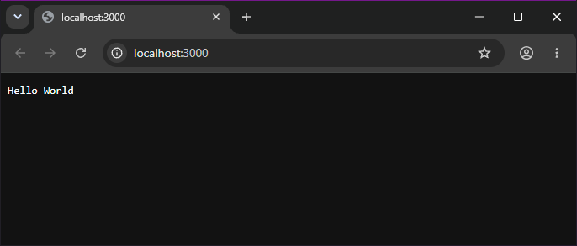
Рисунок 1 – Результат работы http-hello.js
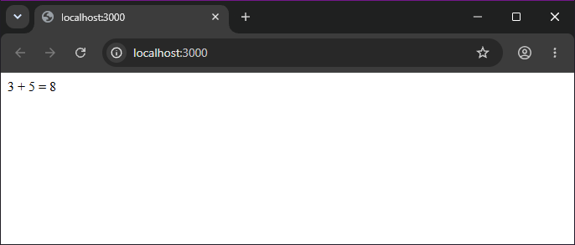
Рисунок 2 – Результат работы http-hello-html.js
Для лучшего понимания схемы работы сервера обе демонстрационные программы были повторены на языке C++ (проекты lab5_1 и lab5_2 в Visual Studio 2022). Сервер написан на сокетах Windows (WinSock): функции socket, bind и listen соответствуют вызову http.createServer(...).listen(3000), цикл accept – функции обработки запроса, а функция send отправляет браузеру ответ: строку статуса HTTP/1.1 200 OK, заголовки Content-Type и Content-Length и тело ответа. Результаты представлены на рисунках 3 и 4.
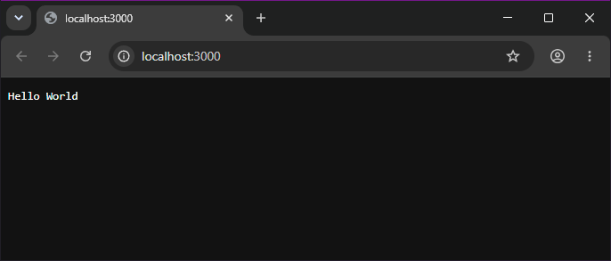
Рисунок 3 – Результат работы lab5_1 (аналог http-hello.js на C++)
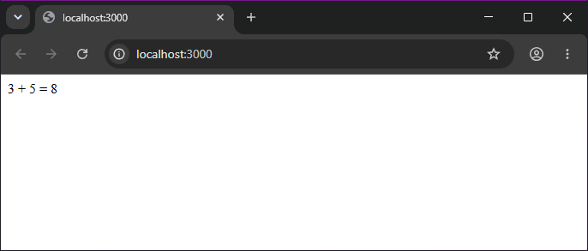
Рисунок 4 – Результат работы lab5_2 (аналог http-hello-html.js на C++)
Статическая страница с таблицей книг (проект lab5_3) сформирована по схеме http-hello-html: сначала в ответ записывается начало HTML-документа (DOCTYPE, head с кодировкой utf-8 и стилями таблицы, начало body и заголовок таблицы), затем строки таблицы с данными, затем закрывающие теги. Данные – 25 книг из файла books.txt, использованного в предыдущих лабораторных работах. Таблица содержит колонки: номер, название, автор, жанр, цена и год. Специальные символы HTML в данных экранируются функцией escapeHtml.
Окно запущенного сервера показано на рисунке 5, страница в браузере – на рисунке 6.
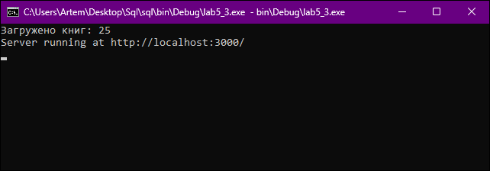
Рисунок 5 – Запущенный сервер lab5_3
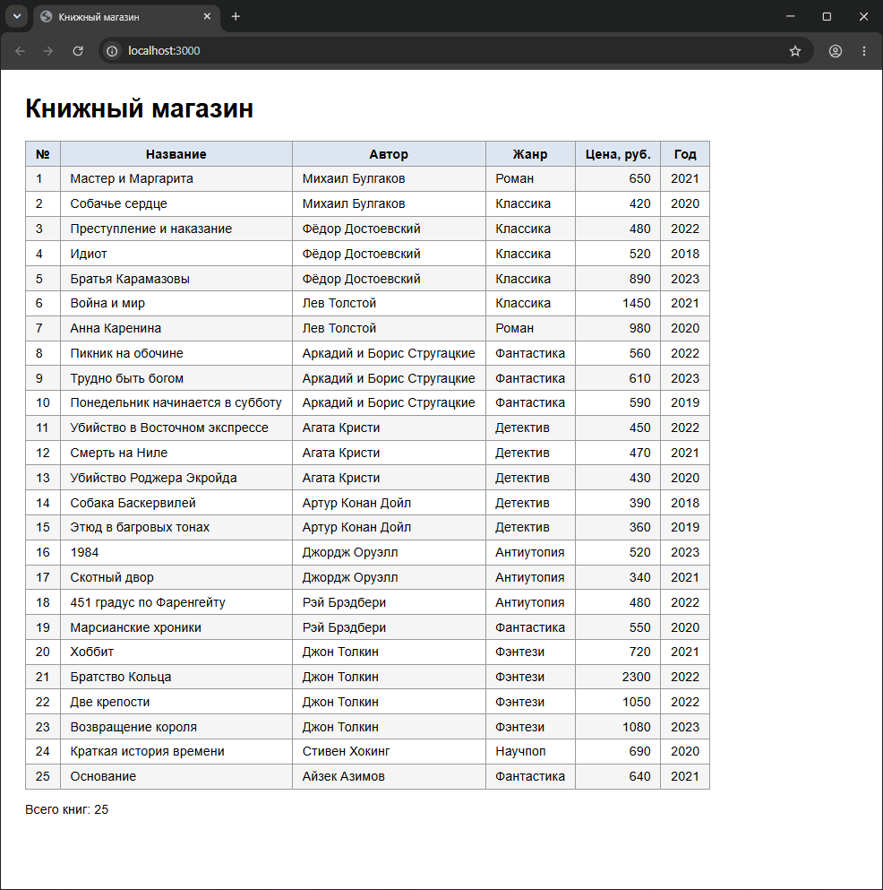
Рисунок 6 – Таблица книг в браузере

Вывод
В ходе лабораторной работы были запущены демонстрационные программы http-hello.js и http-hello-html.js, их работа повторена на языке C++, а также сверстана статическая страница с таблицей данных из предыдущих лабораторных работ, которая возвращается в браузер по схеме http-hello-html.
В результате были изучены:
- структура HTTP-запроса и HTTP-ответа (строка статуса, заголовки, тело);
- назначение заголовка Content-Type и указания кодировки utf-8 для отображения русского текста;
- формирование HTML-страницы на сервере по частям: начало документа, данные, окончание.

Приложение А
Листинг А.1 – lab5/http-hello.js
var http = require("http");

http.createServer(function (request, response) {
response.writeHead(200, {"Content-Type": "text/plain"});
response.end("Hello World\n");
}).listen(3000);

console.log("Server running at http://localhost:3000/");

Листинг А.2 – lab5/http-hello-html.js
var http = require("http");

http.createServer(function (request, response) {
response.writeHead(200, {"Content-Type": "text/html; charset=utf-8"});
response.write("<!DOCTYPE html>\n" +
"<html>\n" +
" <head>\n" +
" <meta charset='utf-8'>\n" +
" </head>\n" +
" <body>\n"
);
var a=3;
var b=5;
response.write("" + a + " + " + b + " = " + (a+b) + "\n");

response.end(
" </body>\n" +
"</html>\n"
);
}).listen(3000);

console.log("Server running at http://localhost:3000/");

Листинг А.3 – lab5_1/main.cpp
// Лаба 5.0.1. Аналог http-hello.js на C++: HTTP-сервер на порту 3000 отвечает "Hello World".

#include <winsock2.h>
#include <ws2tcpip.h>
#include <windows.h>
#include <iostream>
#include <string>

#pragma comment(lib, "Ws2_32.lib") // библиотека сокетов Windows

int main()
{
SetConsoleOutputCP(CP_UTF8);

// Инициализация WinSock (в JS это делает сам Node.js)
WSADATA wsa;
if (WSAStartup(MAKEWORD(2, 2), &wsa) != 0) {
std::cerr << "Ошибка WSAStartup\n";
return 1;
}

// Сокет, который будет принимать подключения: аналог http.createServer(...).listen(3000)
// IPv6-сокет, который принимает и IPv4 (127.0.0.1), и IPv6 (::1) — как сервер Node.js
SOCKET server = socket(AF_INET6, SOCK_STREAM, IPPROTO_TCP);
DWORD v6only = 0;
setsockopt(server, IPPROTO_IPV6, IPV6_V6ONLY, reinterpret_cast<const char*>(&v6only), sizeof(v6only));
// запретить второму серверу (например, node) занять тот же порт одновременно с нами
BOOL exclusive = TRUE;
setsockopt(server, SOL_SOCKET, SO_EXCLUSIVEADDRUSE, reinterpret_cast<const char*>(&exclusive), sizeof(exclusive));
sockaddr_in6 addr{};
addr.sin6_family = AF_INET6;
addr.sin6_addr = in6addr_any; // все адреса компьютера
addr.sin6_port = htons(3000);
if (bind(server, reinterpret_cast<sockaddr*>(&addr), sizeof(addr)) == SOCKET_ERROR ||
listen(server, SOMAXCONN) == SOCKET_ERROR) {
std::cerr << "Не удалось занять порт 3000 (ошибка " << WSAGetLastError()
<< "). Возможно, уже запущен другой сервер.\n";
closesocket(server);
WSACleanup();
return 1;
}
std::cout << "Server running at http://localhost:3000/\n";

// Бесконечный цикл: на каждый запрос браузера — один ответ (как функция (request, response) в JS)
while (true) {
SOCKET client = accept(server, nullptr, nullptr);
if (client == INVALID_SOCKET) continue;

char request[4096];
recv(client, request, sizeof(request), 0); // запрос читаем, но не разбираем

std::string body = "Hello World\n";
// response.writeHead(200, {"Content-Type": "text/plain"})
std::string response =
"HTTP/1.1 200 OK\r\n"
"Content-Type: text/plain\r\n"
"Content-Length: " + std::to_string(body.size()) + "\r\n"
"Connection: close\r\n"
"\r\n" +
body; // response.end("Hello World\n")
send(client, response.c_str(), static_cast<int>(response.size()), 0);
closesocket(client);
}
}

Листинг А.4 – lab5_2/main.cpp
// Лаба 5.0.2. Аналог http-hello-html.js на C++: сервер возвращает HTML-страницу с "3 + 5 = 8".

#include <winsock2.h>
#include <ws2tcpip.h>
#include <windows.h>
#include <iostream>
#include <string>

#pragma comment(lib, "Ws2_32.lib")

int main()
{
SetConsoleOutputCP(CP_UTF8);

WSADATA wsa;
if (WSAStartup(MAKEWORD(2, 2), &wsa) != 0) {
std::cerr << "Ошибка WSAStartup\n";
return 1;
}

// IPv6-сокет, который принимает и IPv4 (127.0.0.1), и IPv6 (::1) — как сервер Node.js
SOCKET server = socket(AF_INET6, SOCK_STREAM, IPPROTO_TCP);
DWORD v6only = 0;
setsockopt(server, IPPROTO_IPV6, IPV6_V6ONLY, reinterpret_cast<const char*>(&v6only), sizeof(v6only));
// запретить второму серверу (например, node) занять тот же порт одновременно с нами
BOOL exclusive = TRUE;
setsockopt(server, SOL_SOCKET, SO_EXCLUSIVEADDRUSE, reinterpret_cast<const char*>(&exclusive), sizeof(exclusive));
sockaddr_in6 addr{};
addr.sin6_family = AF_INET6;
addr.sin6_addr = in6addr_any; // все адреса компьютера
addr.sin6_port = htons(3000);
if (bind(server, reinterpret_cast<sockaddr*>(&addr), sizeof(addr)) == SOCKET_ERROR ||
listen(server, SOMAXCONN) == SOCKET_ERROR) {
std::cerr << "Не удалось занять порт 3000 (ошибка " << WSAGetLastError()
<< "). Возможно, уже запущен другой сервер.\n";
closesocket(server);
WSACleanup();
return 1;
}
std::cout << "Server running at http://localhost:3000/\n";

while (true) {
SOCKET client = accept(server, nullptr, nullptr);
if (client == INVALID_SOCKET) continue;

char request[4096];
recv(client, request, sizeof(request), 0);

// Тело ответа собираем в том же порядке, что и в http-hello-html.js
std::string body =
"<!DOCTYPE html>\n"
"<html>\n"
" <head>\n"
" <meta charset='utf-8'>\n"
" </head>\n"
" <body>\n";
int a = 3;
int b = 5;
body += std::to_string(a) + " + " + std::to_string(b) + " = " + std::to_string(a + b) + "\n";
body +=
" </body>\n"
"</html>\n";

std::string response =
"HTTP/1.1 200 OK\r\n"
"Content-Type: text/html; charset=utf-8\r\n"
"Content-Length: " + std::to_string(body.size()) + "\r\n"
"Connection: close\r\n"
"\r\n" +
body;
send(client, response.c_str(), static_cast<int>(response.size()), 0);
closesocket(client);
}
}

Листинг А.5 – lab5_3/main.cpp
// Лаба 5.0.3. Статическая страница — таблица книг из предыдущих лаб (data/books.txt),
// отдаётся в браузер по схеме http-hello-html: начало HTML → данные → конец HTML.

#include <winsock2.h>
#include <ws2tcpip.h>
#include <windows.h>
#include <fstream>
#include <iostream>
#include <sstream>
#include <string>
#include <vector>

#pragma comment(lib, "Ws2_32.lib")

// Заменяет символы, особые для HTML, чтобы текст из файла не сломал разметку
std::string escapeHtml(const std::string& s)
{
std::string out;
for (char ch : s) {
switch (ch) {
case '&': out += "&amp;"; break;
case '<': out += "&lt;"; break;
case '>': out += "&gt;"; break;
case '"': out += "&quot;"; break;
default: out += ch;
}
}
return out;
}

// Строит строки таблицы <tr><td>...</td></tr> из файла books.txt
// (название,жанр,цена,год,автор). Возвращает false, если файл не найден
bool buildRows(const std::string& path, std::string& rows, int& count)
{
std::ifstream file(path);
if (!file) return false;

std::string line;
while (std::getline(file, line)) {
if (!line.empty() && line.back() == '\r') line.pop_back();
if (line.empty()) continue;

std::vector<std::string> f;
std::stringstream ss(line);
std::string part;
while (std::getline(ss, part, ',')) f.push_back(part);
if (f.size() != 5) continue;

count++;
rows += " <tr><td>" + std::to_string(count) + "</td>";
rows += "<td>" + escapeHtml(f[0]) + "</td>";
rows += "<td>" + escapeHtml(f[4]) + "</td>";
rows += "<td>" + escapeHtml(f[1]) + "</td>";
rows += "<td class='num'>" + escapeHtml(f[2]) + "</td>";
rows += "<td class='num'>" + escapeHtml(f[3]) + "</td></tr>\n";
}
return true;
}

int main()
{
SetConsoleOutputCP(CP_UTF8);

// Данные читаем один раз при запуске: страница статическая
std::string rows;
int count = 0;
if (!buildRows("data/books.txt", rows, count)) {
std::cerr << "Не найден файл data/books.txt (запускайте из папки решения)\n";
return 1;
}

// Начало страницы (как первый response.write в http-hello-html.js)
std::string head =
"<!DOCTYPE html>\n"
"<html>\n"
" <head>\n"
" <meta charset='utf-8'>\n"
" <title>Книжный магазин</title>\n"
" <style>\n"
" body { font-family: Arial, sans-serif; margin: 30px; }\n"
" table { border-collapse: collapse; }\n"
" th, td { border: 1px solid #999; padding: 6px 12px; }\n"
" th { background: #dde6f0; }\n"
" tr:nth-child(even) td { background: #f5f5f5; }\n"
" .num { text-align: right; }\n"
" </style>\n"
" </head>\n"
" <body>\n"
" <h1>Книжный магазин</h1>\n"
" <table>\n"
" <tr><th>№</th><th>Название</th><th>Автор</th><th>Жанр</th><th>Цена, руб.</th><th>Год</th></tr>\n";

// Конец страницы (как response.end в http-hello-html.js)
std::string tail =
" </table>\n"
" <p>Всего книг: " + std::to_string(count) + "</p>\n"
" </body>\n"
"</html>\n";

std::string body = head + rows + tail;

WSADATA wsa;
if (WSAStartup(MAKEWORD(2, 2), &wsa) != 0) {
std::cerr << "Ошибка WSAStartup\n";
return 1;
}

// IPv6-сокет, который принимает и IPv4 (127.0.0.1), и IPv6 (::1) — как сервер Node.js
SOCKET server = socket(AF_INET6, SOCK_STREAM, IPPROTO_TCP);
DWORD v6only = 0;
setsockopt(server, IPPROTO_IPV6, IPV6_V6ONLY, reinterpret_cast<const char*>(&v6only), sizeof(v6only));
// запретить второму серверу (например, node) занять тот же порт одновременно с нами
BOOL exclusive = TRUE;
setsockopt(server, SOL_SOCKET, SO_EXCLUSIVEADDRUSE, reinterpret_cast<const char*>(&exclusive), sizeof(exclusive));
sockaddr_in6 addr{};
addr.sin6_family = AF_INET6;
addr.sin6_addr = in6addr_any; // все адреса компьютера
addr.sin6_port = htons(3000);
if (bind(server, reinterpret_cast<sockaddr*>(&addr), sizeof(addr)) == SOCKET_ERROR ||
listen(server, SOMAXCONN) == SOCKET_ERROR) {
std::cerr << "Не удалось занять порт 3000 (ошибка " << WSAGetLastError()
<< "). Возможно, уже запущен другой сервер.\n";
closesocket(server);
WSACleanup();
return 1;
}
std::cout << "Загружено книг: " << count << "\n";
std::cout << "Server running at http://localhost:3000/\n";

while (true) {
SOCKET client = accept(server, nullptr, nullptr);
if (client == INVALID_SOCKET) continue;

char request[4096];
recv(client, request, sizeof(request), 0);

std::string response =
"HTTP/1.1 200 OK\r\n"
"Content-Type: text/html; charset=utf-8\r\n"
"Content-Length: " + std::to_string(body.size()) + "\r\n"
"Connection: close\r\n"
"\r\n" +
body;
send(client, response.c_str(), static_cast<int>(response.size()), 0);
closesocket(client);
}
}

